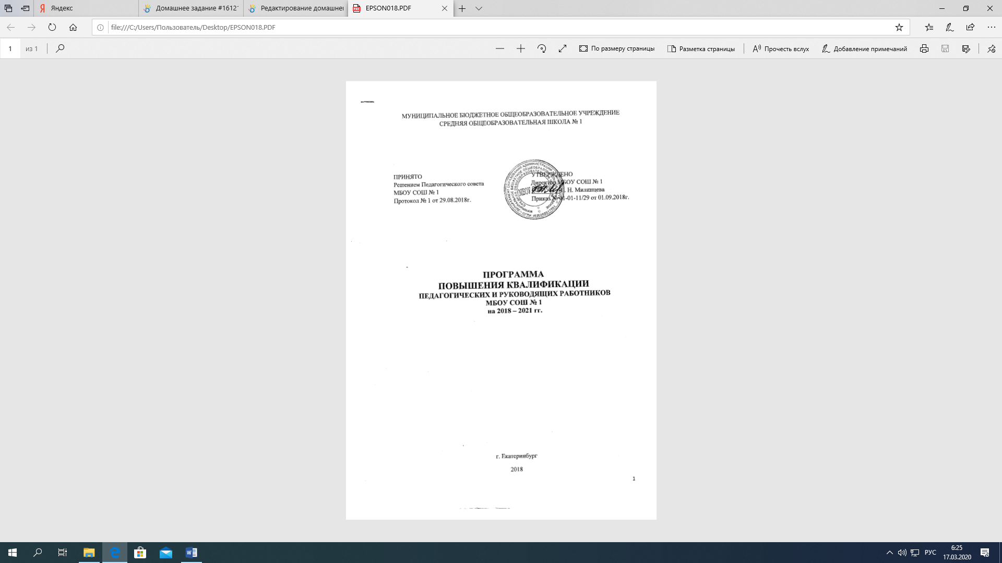

**Пояснительная записка**

В условиях обновления содержания образования возросла потребность в учителе, способном модернизировать содержание своей деятельности посредством критического, творческого ее освоения и применения достижений науки и передового педагогического опыта. В связи с этим изменяются и функции методического сопровождения, обеспечивающего деятельность учителя.

           Актуальность проблемы обновления образования объясняется стремительным распространением различных инноваций, в том числе новых педагогических технологий, с одной стороны, и недостаточным владением ими  педагогами, с другой. Использование же в педагогической деятельности различных образовательных технологий позволяет преподавателям и другим специалистам повысить мотивацию обучающихся, профессионально – практическую направленность занятий, а, следовательно, добиваться гарантированных запланированных результатов в своей профессиональной педагогической деятельности.

Обновление образования  сегодня требует от педагогов знания тенденций инновационных изменений в системе современного образования, отличий традиционной, развивающей и личностно-ориентированной систем обучения; понимания сущности педагогической технологии; знания интерактивных форм и методов обучения, критериев технологичности; владения технологиями целеполагания, проектирования, диагностирования, проектирования оптимальной авторской методической системы, развитых дидактических, рефлексивных, проектировочных, диагностических умений; умения анализировать и оценивать свой индивидуальный стиль, а также особенности и эффективность применяемых педагогических технологий и собственной педагогической деятельности в целом.

Условием успешной социализации учащихся школы является постоянный профессиональный рост педагогов, который создает базу для поисков и экспериментов. В связи с этим задачей первостепенной важности станет развитие профессионального самосознания учителя и определение путей и средств его профессио­нального саморазвития.

**Цель:** совершенствование системы повышения квалификации, стимулирование и поддержка педагогических работников школы, повышение престижа образовательного учреждения через рост квалификации педагогических работников в рамках реализации ФГОС.

**Задачи:**

-Обеспечение образовательного учреждения высококвалифицированными педагогическими кадрами;

-Создание правовых, организационных условий для развития профессиональной культуры работников образования;

-Подготовка педагогических работников к работе в условиях модернизации образования, обновления его структуры и содержания;

-Совершенствование управленческой компетенции руководителей образовательного учреждения;

- Развитие коллектива единомышленников.

Методическая работа по повышению квалификации педагогических и руководящих работников МБОУ СОШ № 1 в 2018 – 2019 учебном году на реализацию Закона «Об образовании в Российской Федерации» от 29 декабря 2012 года № 273-ФЗ.

Данная программа руководствуется нормативным документом: Письмо Министерства образования и науки РФ от 24 февраля 2012 года № 03-109 «О повышении квалификации и аттестации».

**Ожидаемые результаты:**

- Создать более современной, гибкой модели организации процессов повышения квалификации педагогических работников школы;

- Учитывать требования ФГОС к кадровым условиям реализации образовательных программ при формировании кадрового состава;

- Стимулировать целенаправленное, непрерывное повышение уровня квалификации педагогических работников, их методологическую культуру, личностный профессиональный рост, использование современных образовательных технологий.

1. **Основные принципы повышения квалификации:**

- Обязательное выполнение закона «Об образовании в РФ» - повышения уровня профессиональной компетентности через 3 года;

- Привлечение педагогических работников к участию в профессиональных и творческих конкурсах;

- Стимулирование целенаправленного, непрерывного повышения уровня профессиональной компетентности на курсах по программе 72 часа, 108 часов, а также на краткосрочных тематических курсах.

**3. Формы роста профессионального мастерства:**

Для обеспечения эффективной системы повышения квалификации необходимо введение различных форм обучения с применением коммуникационных технологий. Новый подход к переподготовке кадров способствует более быстрому обращению теоретических знаний в умения и навыки, что обеспечивает высокий уровень компетентности и профессионального мастерства.

Непрерывность повышения квалификации - это целостный образовательный процесс, важными ступенями которого являются:

- обучение на курсах повышения квалификации;

- методическая работа;

- систематическая индивидуальная работа – самообразование.

**Обучение на курсах** – важное звено системы повышения квалификации, функция которого в периодическом обновлении знаний, умений, навыков.

***Структура модели повышения квалификации в МБОУ СОШ № 1:***

*Модель повышения квалификации:*

*- Федеральный уровень*

*- Муниципальный уровень*

*- Школьный уровень*

- *Самообразование.*

***Формы повышения квалификации:***

*- Курсовая подготовка с учетом* *образовательных потребностей*

*- Районные методические объединения педагогов*

*- Мастер-классы*

*- Научно-практические конференции*

*- Практико-ориентированные семинары*

**-** *Профессиональные конкурсы*

*- Дистанционное обучение*

*- Школьные методические объединения педагогов.*

**Методическая работа** строится на основе знаний, полученных на курсах повышения квалификации. Ее функция в обеспечении методической подготовки, помощи преподавателю практически использовать теоретические знания, отработать практические умения и навыки.

***Методическая работа:***

***Групповая: Индивидуальная:***

*Семинары Самообразование*

*Проектные группы Курсовая подготовка*

*Творческие группы Дополнительное профессиональное образование*

*Исследовательская работа Исследовательская работа*

*Педагогические советы Транслирование личного опыта*

При всей важности курсового обучения и методической работы, содержание, формы и методы которых являются общими для педагогов, повышение квалификации в своей основе должно предусматривать и систематическую индивидуальную работу, т. е. **самообразование.**

**4. Направления:**

1. **Развитие профессиональной компетентности руководителей ОУ**

Одному руководителю необходимо пройти обучение по программе «Менеджмент». Все остальные руководители прошли обучение по данной программе.

Директору школы необходимо пройти обучение на курсах повышения квалификации по программе ФГОС НОО и ФГОС ООО, ФГОС ОВЗ.

1. **Работа с молодыми педагогами**

С целью создания условий для деятельности молодых специалистов, направленной на повышение профессиональной компетентности, в МБОУ СОШ № 1 ежегодно составляется «План работы с молодыми специалистами».

1. **Курсовая подготовка**

В 2018 – 2021гг. необходимо пройти курсовую подготовку по специальным образовательным программам. В соответствии с требованиями к кадровым условиям реализации основной образовательной программы ФГОС начального и основного общего образования работники образовательного учреждения должны проходить обучение по дополнительным профессиональным образовательным программам не реже одного раза в 3 года. ФГОС устанавливает минимальный объем программ повышения квалификации учителей, реализующих программу начального общего образования - 72 часа, а программу основного общего образования - 108 часов. Есть необходимость в прохождении курсовой подготовки по образовательной программе ФГОС НОО 5 учителям начальных классов, учителю физической культуры, учителю ИЗО и технологии, которые работают в начальной школе.

В рамках реализации ФГОС необходимо пройти курсовую подготовку по образовательной программе ФГОС ООО учителям, которые работают в данном учебном году в 5-ом, 6-ом, 7-ом, 8-ых классах:учителю немецкого языка, биологии, русского языка, технологии, ИЗО, физической культуры.

В рамках реализации ФГОС НОО для детей с ОВЗ предстоит пройти повышение квалификации учителю начальных классов (2 педагога), 2 учителям физической культуры, учителю математики, педагогу-психологу, учителю русского языка.

Кроме того, необходимо пройти обучение по программе «Оказание помощи» 2 учителям физической культуры, учителю математики, учителю начальных классов.

Необходимо пройти обучение учителю географии и основам безопасности жизнедеятельности.

1. **Получение высшего образования, второго образования; обучение по дополнительной образовательной программе**

Молодой педагог учитель физической культуры является обучающимся в магистратуре ФГБОУ ВПО «Уральский государственный педагогический университет».

Молодой педагог учитель математики является обучающимся в магистратуре ФГБОУ ВПО «Уральский государственный педагогический университет».

Учителю обществознания необходимо пройти обучение до 01.09.2019г. по предметной программе не менее 250 часов.

Учитель физической культуры проходит обучение в заочной форме на курсах профессиональной переподготовки в ФГБОУ ВПО «Уральский государственный педагогический университет».

1. **Краткосрочные курсы, семинары, форумы**

В текущем учебном году предлагается принять участие учителям НОО, ООО в краткосрочных курсовых программах, семинарах, форумах, педагогических чтениях, и т. д. с целью повышения профессиональной компетентности и квалификации. Предлагаемые тематики данных курсов доводятся до сведения педагогических работников на оперативных совещаниях в течение учебного года.

1. **Дистанционное обучение, вебинары**

Для ознакомления педагогам школы предлагается информация о программах дистанционного обучения и вебинарах, которые проходят на разных площадках: в городе Екатеринбурге, в Интернет-пространстве.

1. **Педагогические советы, семинары школьного уровня**

Повышение квалификации и профессиональной компетентности педагогических работников является основой при проведении педагогических советов, семинаров, лекториев и т. д. Их тематика определена Планом работы школы на учебный год. И необходимостью реализации Закона «Об образовании в РФ».